KÖZZÉTÉTEL: 2020. MÁJUS 7. 10:00 ÓRAKOR
Hogyan védi meg a mesterséges madárpiszok a Ford-ok fényezését a mindennapokban?
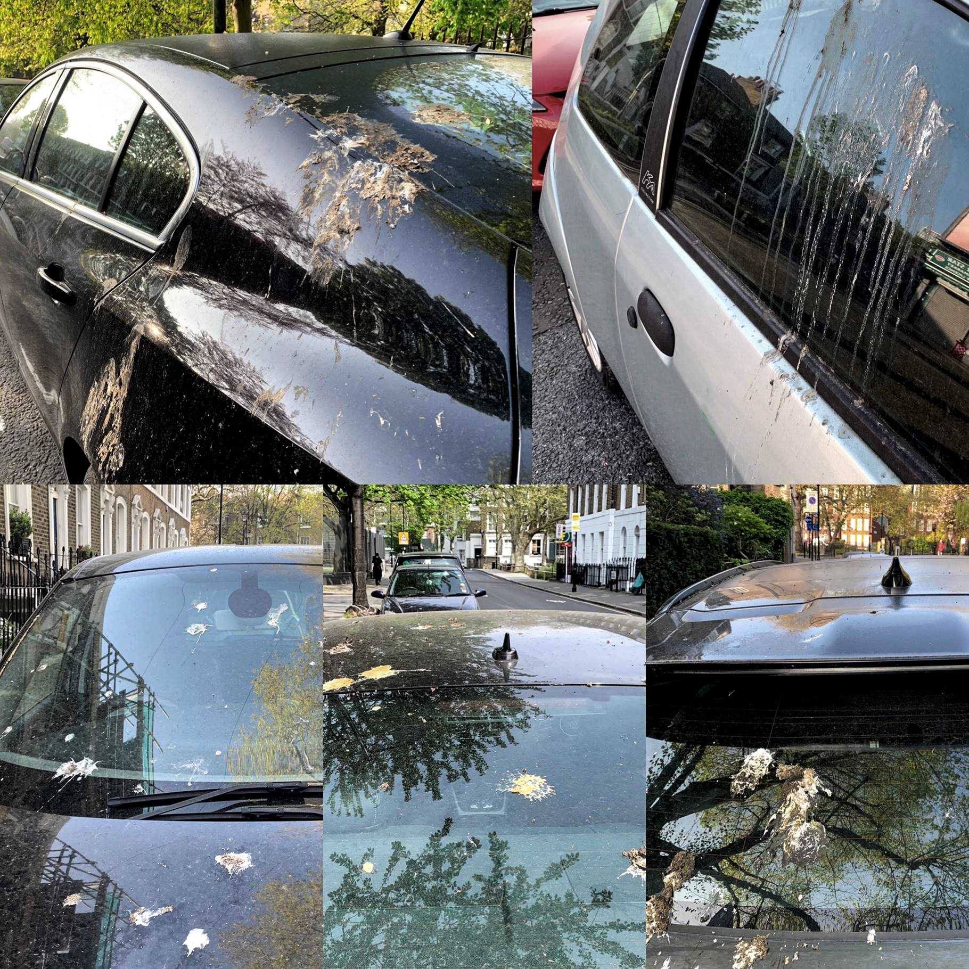
A madarak ürüléke komoly kárt tehet az autóban
Bár sok országban szerencsés előjelnek számít, ha valakire rápiszkít egy madár, ugyanezt egy autó fényezésén már senki sem látja örömmel.

Szerencsére a Ford autóit még erre is letesztelik – méghozzá mesterséges madárürülékkel.

A laboratóriumban kifejlesztett, szintetikus potyadék annyira valósághű, hogy még tartalmában is hűen követi az európai madárpopuláció nagy részének étrendjét, és persze az ezzel járó magas savtartalmat is.

A mesterséges ürüléket spray formában viszik fel a próbapanelekre, amiket az extrém nyári forróságot modellezve 40, 50 és 60 Celsius fokos hőkamrákba tesznek, hogy egészen a végső határig teszteljék a festékréteg korrózióvédelmét.
A “madárürülék teszt” azonban csupán egy a sok megpróbáltatás közül, ami a festékmintákra vár. A lefényezett lemezeket ezen kívül bepermetezik még lúgos tisztítószer és foszforsav keverékével, illetve szintetikus pollennel is, utána pedig jöhet a 60 és 80 Celsius fokos kemence 30 percre, hogy kiderüljön, mennyire ellenálló a fényezés a levegőben lebegő részecskékkel vagy fákról csöpögő ragacsos nedvekkel szemben.
Tavaszi nagytakarítás

A tavasz és a nyár különösen nehéz időszak a fényezett felületek számára, hiszen ilyenkor nemcsak madárból van több, hanem a melegtől lágyabbá válik a festékréteg, ráadásul a napsütés is intenzívebb. Este aztán lehűlnek a fémlemezek, és a rájuk tapadt szennyeződés (így a madárpiszok is) még erőteljesebben odaragad. Ha ezt nem takarítjuk le időben, olyan nyomot hagyhat, amit később már csak különleges kezeléssel lehet eltávolítani.

Szerencsére a karosszéria színét adó festékréteg kikeverésekor a pigmentanyagok, gyanták és oldószerek gondos adagolásával a Ford szakemberei képesek elérni, hogy a festékbevonat összetétele optimális legyen, így a fényezés az évszaktól és az időjárástól függetlenül ellenáll az efféle szennyeződéseknek.

A madárpiszok tudománya

A madárürülék általában fekete és fehér színű, ám ez nem homogén anyag. Kevesen tudják, hogy a fehér rész valójában húgysav, vagyis a madár húgyúti rendszerében képződő vizelet. Az ürüléket az emésztőrendszer állítja elő, és bár mindkét részt egyszerre üríti a madár, ez többnyire olyan gyorsan történik, hogy nincs idejük összekeveredni.

További festéktesztek a Fordnál

A festékminták további vizsgálatai között szerepel még az is, amikor a felületeket 6000 órán át, azaz 250 napig szünet nélkül bombázzák UV-fénnyel egy fénylaboratóriumban, öt évet szimulálva ezzel a Föld leginkább napsütéses vidékein. Vagy ott van még a mélyfagyasztás nulla fok alatti hőmérsékleten, és amikor durva téli közúti szennyeződésnek teszik ki a lemezeket magas nedvességtartalmú sókamrában… és akkor még nem is beszéltünk arról a tesztről, amikor üzemanyagot folyatnak rájuk, mintha tankolás közben túlcsordulna a benzin vagy a gázolaj.

Hogyan érdemes letisztítani a madárürüléket az autóról?

A madárpiszkot az autón hagyni nem túl jó ötlet. Minden autósnak azt javasoljuk, hogy ilyenkor mossák le járművüket szivaccsal és langyos vízzel, amihez pH-semleges autósampont kevernek, és ezzel óvatosan tisztítsák le a fényezést. Ha évente egyszer-kétszer le is vaxolják a karosszériát, akkor a festékréteg még hatékonyabban ellenáll majd az efféle támadásoknak – ráadásul a csillogását is tovább megőrzi.

Idézet

“Mivel manapság nagyon sok ember otthon marad, rengeteg autó parkol az utcákon, a madarak pedig az átlagosnál is többször otthagyják rajtuk a nyomukat. Érdemes ezt még azelőtt letakarítani, mielőtt ráég a karosszériára; a Ford vásárlóit viszont ebben a helyzetben is vigasztalhatja a tudat, hogy rengeteg munkát fektettünk a fényezés megóvásába.”

André Thierig, a Ford Európa festéktervező részlegének igazgatója

Linkek

- Video: https://www.youtube.com/watch?v=zKKZ8wJMgK0

